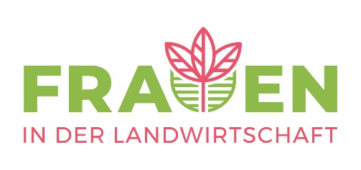

5. Internationale Tagung Frauen in der Landwirtschaft
vom 2. bis 4. April 2025 in Bozen

Arbeitsplatz Landwirtschaft, FR, 4. April 2025, 11:45 Uhr

Zwischen Feldarbeit und Fürsorge: Offen und verdeckt geäußerte Belastungen durch freiwillige und unfreiwillige Pflege Angehöriger im häuslichen Umfeld

Christine Niens

Georg-August-Universität Göttingen (Deutschland)

Die Pflege Angehöriger ist für viele Landwirtinnen ein fester Bestandteil ihrer alltäglichen Arbeit auf dem Betrieb. Unsere Studie zeigt, dass die informelle Pflege zwar bereichernd, aber in vielen Fällen auch sehr belastend für die Pflegenden sein kann. Zudem lassen die Ergebnisse darauf schließen, dass bestimmte biographische Verläufe Landwirtinnen daran hindern, pflegebedingte Belastungen offen einzugestehen, während andere selbstverständlich die negativen Seiten der häuslichen Pflege thematisieren. Auch hinsichtlich des Umgangs mit der Pflegeverantwortung unterscheiden sich die Landwirtinnen beträchtlich. Während unsere Gesprächspartnerin Marina einen Professionalisierungsprozess durchlaufen hat, der dazu führt, dass sie die Pflegetätigkeit durch den Bezug eines hohen Pflegegelds als Ersatzberuf begreift, kann Birgit, eine Nebenerwerbslandwirtin aus Süddeutschland, sich nicht mit der unfreiwillig übernommenen Pflege ihrer Schwiegereltern arrangieren. Es gelingt ihr jedoch nach einem jahrelangen Kampf die Pflegeverantwortung abzugeben und sich von den Erwartungen ihrer Familie zu emanzipieren. Wie es dazu kommt, dass die Pflegetätigkeit so unterschiedlich von den Frauen bearbeitet wird, wird vor dem Hintergrund ihrer individuellen Biographien präsentiert.


